СУШКА КАК СПОСОБ ПЕРЕРАБОТКИ ПЛОДОВО-ЯГОДНОГО СЫРЬЯ
А.Н. Дмитриева, студент, Макарова Н.В., д.х.н.
ФГБОУ ВПО «Самарский государственный технический университет», г. Самара
E-mail: dmitrieva.sascha2013@yandex.ru

В данной работе отражены результаты исследований свежих, а так же прошедших термическую обработку ягод черной смородины и вишни. Практически доказана.

Ключевые слова: конвекционный метод сушки, смородина, вишня.

С давних пор сушка считалась одним из наиболее эффективных методов сохранения продуктов питания. С течением времени менялись и технологии сушки, стало применяться оборудование, специализированные поточные линии, которые совершенствуются год от года. На сегодняшний день существует несколько методов сушки, по принципам которых работают сушильные аппараты [1]. Примерами могут служить конвекционная сушка, сушка инфракрасным и ультрафиолетовым излучением, сублимационная и т.д. Одной из перспективных задач пищевой промышленности является определение оптимальной технологии сушки продуктов питания, позволяющей сохранять достаточную антиоксидантную активность, физико-химические свойства, а так же быть стойкими к микробиологической порче.
Нами были исследованы образцы культур, высушенные конвекционным способом. В качестве объектов исследования были выбраны вишня сорта Русская краса, черная смородина сорта Десертная. В качестве методов исследования нами были выбраны следующие: общее содержание фенолов, флавоноидов и антоцианов. Был проведен сравнительный анализ свежих (СЯ) и прошедших термическую обработку (КС) образцов. Результаты исследований отражены на рисунках (рис.1 - 3).
Общее содержание фенольных соединений [2] в исходных образцах определялись в соответствии со спектрофотометрическим методом при участии реактива Folin-Ciocalteu. По результатам исследований (см. рис. 1) ягоды, подвергнутые термической обработке, имеют результаты лучше, чем свежие ягоды практически в 2 раза. Причем вишня, лидирующая по содержанию фенольных соединений, после термической обработки уступила свои позиции смородине (898 мг галловой кислоты/100 г).
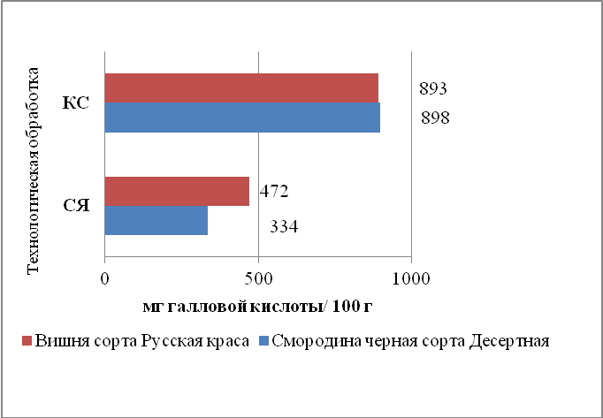
Рисунок 1 – Общее содержание фенолов в вишне и смородине

Общее содержание флавоноидов (см. рис. 2) было определено колориметрическим методом, основанным на формировании флавоноид-алюминиевого комплекса [ 3]. Показатели вишни в данном случае возросли примерно в 2 раза после термической обработки, а у смородины всего на 5 мг кахетина/100 г. Лидером по содержанию флавоноидов является сушенная вишня (198 мг кахетина/100 г).
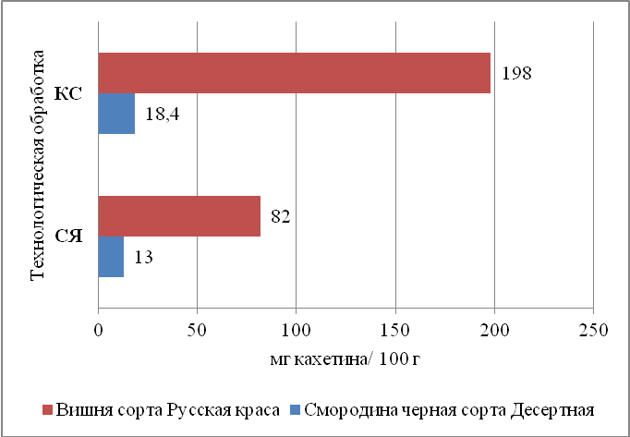
Рисунок 2 – Общее содержание флавоноидов в вишне и смородине
При определении общего содержания антоцианов [4] (см. рис. 3), положение практически не изменилось. Высушенная конвекционным способом вишня имеет самые высокие показатели, среди исследуемых образцов - 1123,2 мг цианидин-3-гликозида/100 г. Смородина, после термической обработки имеет результат приблизительно в 2 раза меньше - 543,4 мг цианидин-3-гликозида/100 г, чем у вишни.

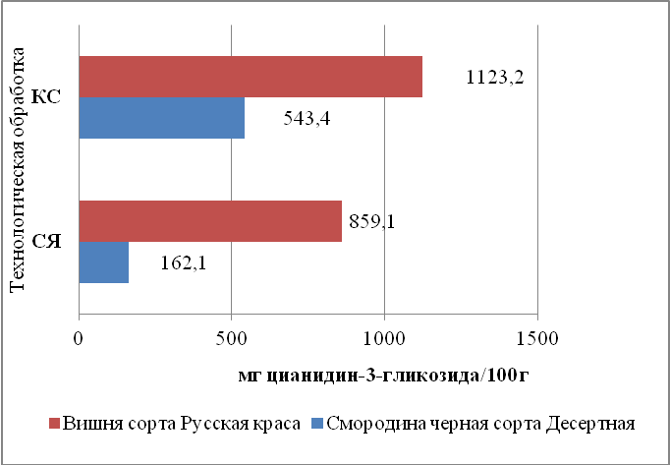
Рисунок 3 – Общее содержание антоцианов в вишне и смородине

По результатам исследований можно сделать вывод о том, что лидером по содержанию флавоноидов и антоцианов среди исследуемых образцов фруктово-ягодного сырья следует считать вишню сорта Русская краса, подвергнутую термической обработке при помощи конвекционной сушки. Однако по содержанию фенольных соединений лидирует высушенная черная смородина сорта Десертная. Следует выделить тот факт, что среди лидеров нет свежих ягод, а лишь подвергнутые термической обработке.
На основании полученных данных можно рекомендовать конвекционную сушку как метод переработки сырья, при котором сохраняется относительно высокое содержание фенолов, флавоноидов и антоцианов.

Список литературы:
- Гинзбург А.С. Основы теории и техники сушки пищевых продуктов. Москва: Пищевая промышленность, 1973. 528 с.
- Anttonen M.J., Karjalainen R.O. High-performance liquid cromatography analysis of black currant fruit phenolics grown either conventionally or organically. // J. Agric. Food Chem. 2006. Vol. 54. N 20. P. 7530 – 7538.
- . Popovic B.M., Stajner D., Slavko K., Bijelic S. Antioxidant capacity of cornelian cherry (Cornus mas L.) – comparison between permanganate reducing antioxidant capacity and other antioxidant methods // Food Chem. 2012. Vol. 134. N 2. P. 734 - 741.
- Matsumoto H., Hanamura S., Kawakami T., Sato Y., Hiroyama M. Preparative-scale isolation of four anthocyanin components of black currant (Ribes nigrum L.) fruits // J. Agric. Food Chem. 2001. Vol. 49. N 3. P. 1541 – 1545.

